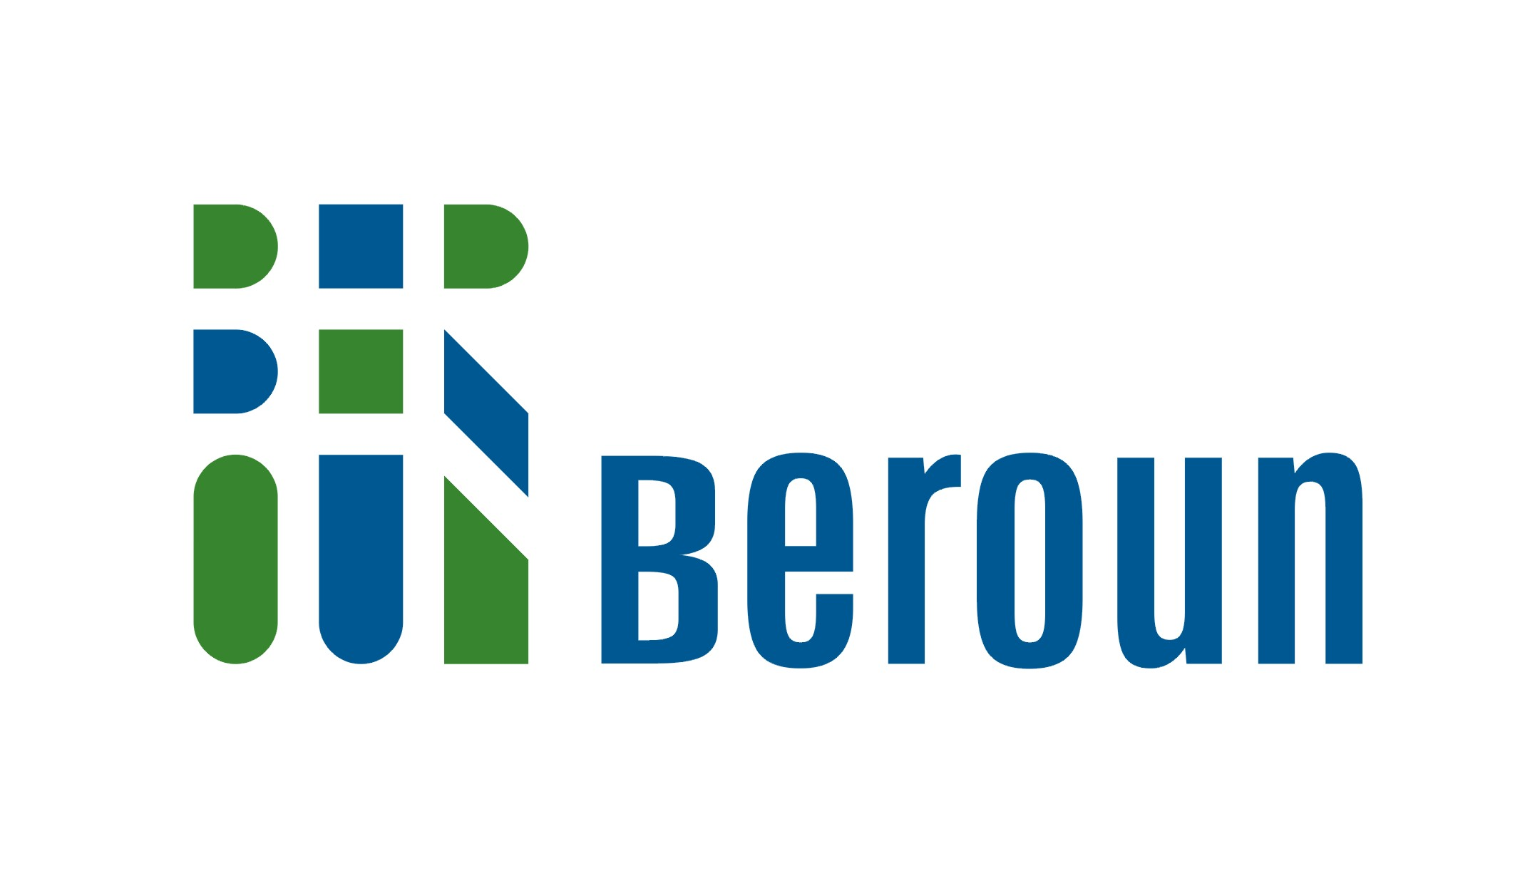

Policie České republiky
Národní protidrogová centrála
služby kriminální policie a vyšetřovaní
ve spolupráci s městem
Beroun

vyhlašuje soutěž o nejlepší protidrogový plakát

„Správným směrem“

HRAJETE o ZAJÍMAVÉ CENY

Hlavní myšlenkou soutěže je vyjádřit svůj životní postoj ke stále trvajícímu problému drog.

Propozice soutěže:

Námět plakátu musí vystihovat zadání, to znamená:
- jednoznačně zaměřen proti drogám
- jedná se o práci jednotlivce
- lze využít jakoukoliv techniku a nápad (koláž, kresbu, malbu, vlastní výrobek apod.)

Doba vyhlášení: 9. ledna – 23. února 2024
Uzávěrka došlých grafických děl: 26. února 2024
Datum vyhlášení výsledků: 19. března 2024

Technické parametry výstupu (plakátu): formát 60x80
tiskové PDF
rozlišení 300 DPI

Podmínky dodání a registrace: díla zaslaná přes úschovnu, která musí být označena: jméno, příjmení, přesná zpáteční adresa, vč. e-mailu a telefonu.

Adresa doručení:
Policejní prezidium ČR
k rukám kpt. Mgr. Jany Maierové, e-mail: jana.maierova@pcr.cz (do 10 MB), tel. 974 835 857, 606 832 642, zásilky větší než 10 MB, prosím, zasílejte cestou úschovny (www.uschovna.cz) na shora uvedený email
poštovní přihrádka 62/NPC
170 89 Praha 7 - Holešovice

Hlavní kritéria hodnocení: fantazie, originalita tématu, náročnost zpracování zvoleného
tématu v grafické technice

Návrhy plakátů bude hodnotit odborná porota.

Jako motivaci vám nabízíme stávající expozici plakátů, která je k vidění ve vstupních prostorách Městského úřadu Beroun a Policie ČR, Tyršova 1635, 266 01 Beroun 1. Výstava je přístupná v době úředních hodin Městského úřadu a Policie ČR.

Další podmínky soutěže:

- Vstupem do soutěže účastník vyjadřuje souhlas s jejími pravidly.
Zároveň jím vyjadřuje souhlas se zpracováním osobních údajů uvedených při registraci a souhlas se zveřejněním jména ve sdělovacích prostředcích (online a off-line médiích) v případě výhry a na internetových stránkách organizátora u zaslaných příspěvků.

- Zúčastnit se soutěže není možné s příspěvky:
- u nichž účastník není držitelem autorských práv, či nemá souhlas držitele autorských práv k uveřejnění.
- které podporují násilí, nesnášenlivost k politické, náboženské nebo sexuální orientaci.
- které mají vulgární, obscénní nebo rasistický obsah či kontext.
- které jinak ohrožují čest, důstojnost a dobré jméno jakékoliv fyzické či právnické osoby.

O vyřazení příspěvků, které nesplňují podmínky a pravidla soutěže, rozhodne s konečnou platností organizátor. Informace o vyřazení příspěvku bude zaslána na e-mailovou adresu soutěžícího uvedenou při registraci.

- Účastník rovněž prohlašuje, že osoby zachycené v jeho díle souhlasí s uveřejněním a jeho případným dalším užitím organizátorem soutěže bez dalších nároků z jejich strany.

- Registrací příspěvku převádí účastník soutěže na organizátora bezúplatně práva užít příspěvek ke všem způsobům užití, v neomezeném rozsahu a neomezenou dobu s tím, že organizátor není povinen práva využít.

- Současně se organizátor zavazuje, že dílo bude využíváno v souladu s dobrými mravy.

Přejeme všem zúčastněným mnoho tvůrčích nápadů, a hlavně hodně štěstí v soutěži „SPRÁVNÝM SMĚREM„.

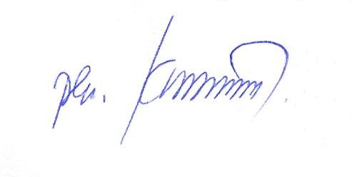  brig. gen. PhDr. Jakub Frydrych | RNDr. Soňa Chalupová
ředitel NPC SKPV PČR | starostka města Beroun

